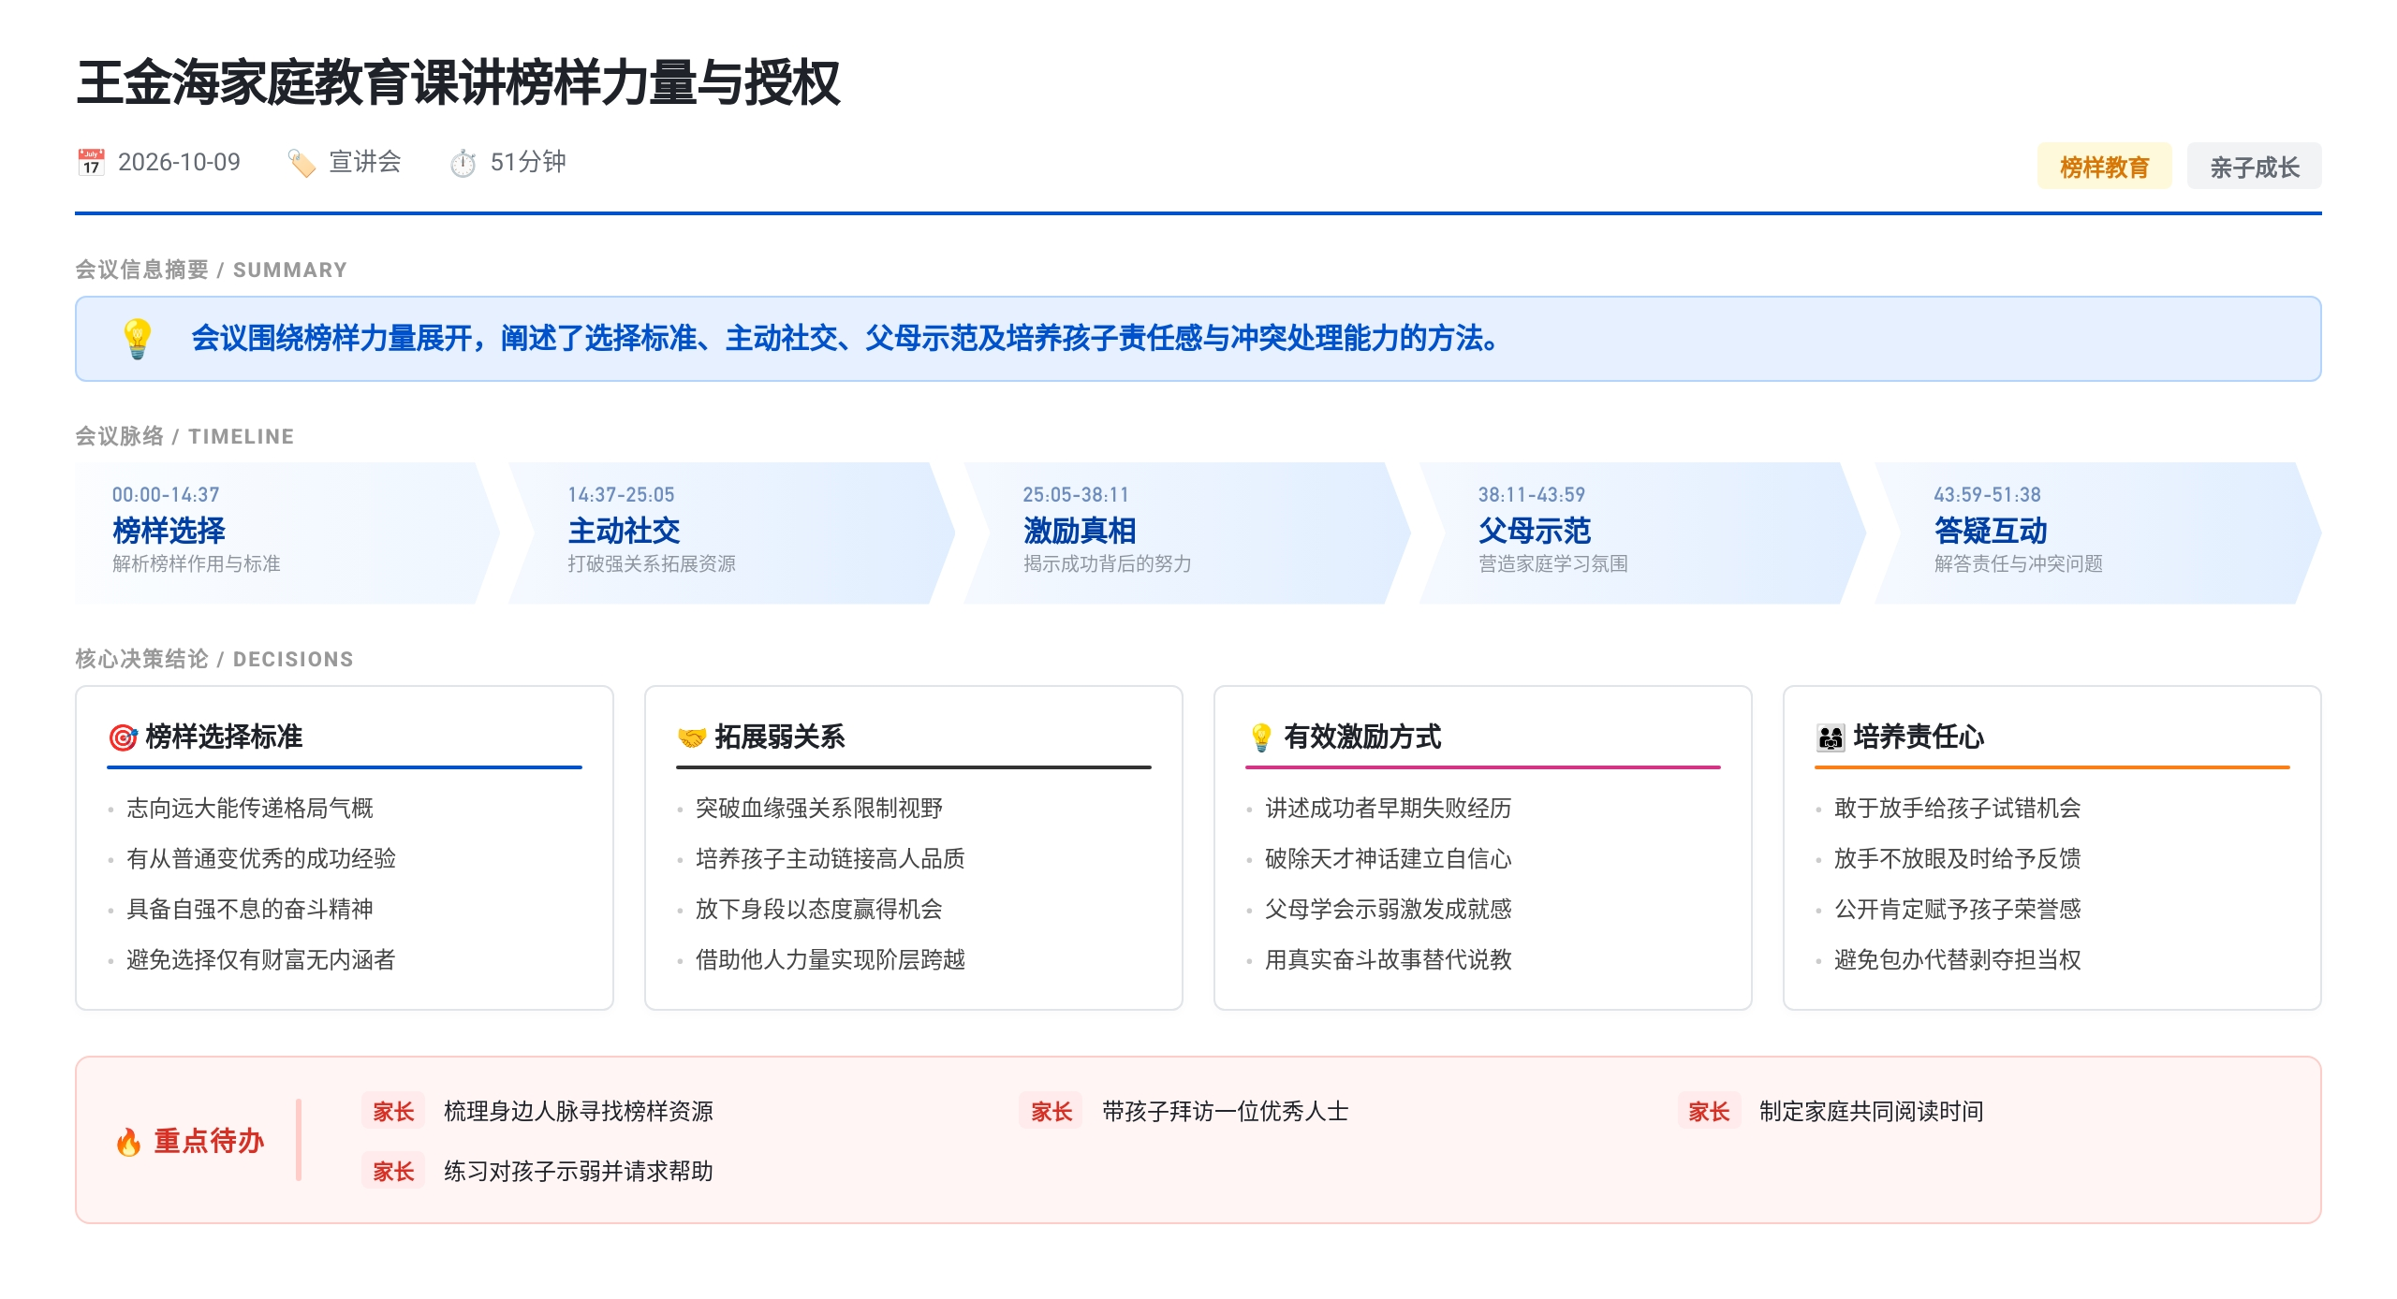 王金海家庭教育课讲“榜样的力量”。核心观点：孩子需志向远大、有奋斗故事的榜样，而非仅看成功表象；父母应主动拓展弱关系资源并学会示弱以增强孩子自信。针对孩子被欺负，建议敬而远之、反思自身而非暴力反击；培养责任心需按给机会、给反馈、给荣誉三步授权。课后作业包括梳理身边榜样、制定家庭共读时间及练习放手。

榜样力量原理与环境模仿机制
- 同龄榜样比强者更易建立自信
  - 美国心理学家罗伯特案例：儿子怕水不敢下水，专业教练两个月无效，野营中看到两岁同伴汤米不用救生圈跳水后，当天学会游泳并丢掉救生圈
  - 讲者称孩子在一群强者中间易自卑，跟普通孩子逐步变强的过程更能获得自信
- 模仿学习与环境影响
  - 社会学理论认为孩子行为通过模仿获得，孟母三迁案例说明居住环境对孩子行为的塑造作用
  - 煤炭生意夫妻放弃KTV洗浴中心等来钱快的项目转做教育，目的是让孩子远离娱乐场所、进入受教育环境
- 偶像影响力的双面性
  - 中国青少年研究中心调查约70%孩子有崇拜偶像，明星对孩子影响力巨大
  - 小学三年级孩子迷恋TFBOYS，房间贴满照片、守看节目、反复听歌
  - 部分明星缺乏道德操守，以绯闻搞怪吸引关注，曾出现粉丝为偶像跳楼自杀案例
  - 讲者称若孩子在学习上找到偶像，可能像追星一样自动自发努力

榜样选择标准与排除条件
- 三项选择标准
  - 志向远大：大志向传递气概，自我中心、排斥他人者格局小，培养出的孩子也自我为中心；线下活动优先请名校中志向远大的年轻人分享
  - 有过成功体验或经验：从普通挑战变为优秀的故事，或经历低谷崛起的故事，帮助孩子敢于面对困难、永不放弃
  - 具备自强不息的奋斗故事：精神力量是最高境界，孩子带着这种力量突破各阶段挑战
- 排除条件与身边资源挖掘
  - 富二代家中数百块世界名表价值几千万，但除父亲有钱外无其他优点，抱怨社会、对家人粗俗，不是学习榜样
  - 身边每个人身上的故事提前沟通好都可激励孩子，如国外体验可激发探索欲
  - 历史人物故事也可作为榜样素材，有妈妈读毛主席选集讲精彩段落给孩子听
- 学员案例：张希允的转变
  - 两年前孩子从年级前几名滑至一百多名甚至两百名以外，母亲焦虑
  - 讲者建议从父母自身入手，把学习的主动权交还给孩子
  - 母子从昆明飞杭州参加线下课堂，两年未错过任何一场活动，路费高于学费
  - 孩子成绩回到名列前茅，变得自信勇敢、积极主动，明确要读清华并在清华做教授的目标

高人影响与弱关系突破圈层
- 高人影响的实际案例
  - 考上哈佛大学的中国女孩受教育家朱浩东辅导，朱先生师从季羡林、在国外当三十年教授
  - 女孩母亲常请朱教授喝英式下午茶，聊茶党、美国独立战争与茶叶关系、哈佛旁茶馆等，未提考哈佛要求
  - 简单谈话打开眼界、激发学习兴趣，女孩自主努力达到哈佛标准（考试+论文+社会实践），最终被录取
  - 讲者称让孩子和优秀榜样聊一小时胜过逼上100小时补习课
- 强关系与弱关系的研究发现
  - 普通人多处于亲戚朋友等血缘强关系中；有层次的人除强关系外还有大量弱关系，后天帮助更大
  - 安徽人到杭州打工十年仍只与老乡交往，学不到浙商创业精神；出租车行业河南人、重庆人聚居同区域，维持强关系难有成就
  - 读者文哲调查称在美国十年的命运关联度最大的是落脚时谁接机
  - 国内牙科医生到美国被饭店厨师接，证书不被认可，干十年成为厨师长；另一人被大使馆工作人员接，十年后成为有头有脸的人
- 主动品质与放下身段
  - 讲者称阶层固化下机会仍存在，关键在于孩子自身的主动品质；志愿者勋章荣誉第一点即”主动”
  - 主动付出、替公司着想、站在老板高度思考的年轻人，三年可成得力干将，十年可能成为股东
  - 王金海自身案例：浙大学历、农民出身，初到杭州从零开始；正月拜访大学教授带水果礼物，朋友大吃大喝，他帮教授洗年糕、准备菜、洗碗，教授主动问”有什么需要帮忙的只管说”
  - 成龙案例：演武术小生时装死最认真被武术指导注意；坐指导的车先把屁股挪进去、双脚在车门外弹灰再挪入，注重细节获提携
  - 讲者称越普通的人越要面子注定普通，越优秀的人越懂得放下面子

激励本质与故事讲述方法
- 学霸虚荣心与造神现象揭秘
  - 很多学霸不希望被认为靠努力成功，刻意展现天分聪明，背后是虚荣心
  - 普通孩子被误导以为学霸打游戏也能学好，放弃努力、不敢PK
  - 动画片《灌篮高手》主角晚上拼命练球白天装睡，希望别人认为他是天才，兵法称”不战而怯人之兵”
  - 朱元璋出身艰难，打下江山后改写历史称出生时龙腾空而起，以造神方式让百姓不敢造反
  - 滴滴创始人陈伟分享：优步在中国制造传奇（手机打飞机游轮、每个区域两三人做好市场），实际每地团队两三百人，心理战术让对手恐慌
- 真正激励孩子的是曲折经历而非成功本身
  - 讲者称过程越艰难越能激励孩子，因为听众相信自己现在比那人还好，找到信心才会不懈努力
  - 人的智商相差不大，个别家庭0-6岁培养了学习能力思考能力学东西快一点，没有人不需要努力就天生优秀
- 父母示弱与故事素材选择
  - 父母逞强（“当年老爸比你强多了”）打击孩子自信；学会示弱（题目做不出让孩子回来教妈妈）给孩子成就感
  - 王金海自述初中一年级数学40几分、英语十几分，初三考到全乡镇第一名，孩子特别喜欢听且受激励
  - 讲伟人故事要选当年很普通或失败的片段：马云几次创业失败、高考三次才考上大学；钢琴家郎朗、舞蹈家等人物的曲折经历均可使用
  - 讲完后告诉孩子”你现在比他厉害得多，努力将来可能超过他”

父母自身榜样与家庭学习氛围
- 父母是孩子最好的榜样
  - 讲者称有什么样的父母就有什么样的孩子，想让孩子成为什么样的人首先要自己成为那样的人
  - 父母在工作上积极进取、不在孩子面前说消极抱怨的话；即使普通农民也要把地种好
  - 青岛冬天寒风中卖烧烤的妈妈风雨无阻出摊，八岁儿子陪摊、用路边垃圾桶当桌子写作业、帮妈妈照看摊位收拾货物，成绩好且懂事
- 营造家庭读书氛围
  - 过去三十年家里多了闲人，缺少读书氛围，多是看电视吵闹
  - 医生案例：孩子获剑桥大学数学物理奥赛一等奖、英国皇家奖学金，父母当年为考职称与孩子一起努力上进
  - 高玉萍老师获山西省十大杰出母亲，孩子考入中科大少年班并以优异成绩进世界名校；家中至少十年晚六点到八点雷打不动全家阅读
  - 讲者称家里最好的学区房是书房，倡议父母每天抽出不看电视不玩手机的专门阅读时间

培养孩子责任心的授权三步骤
- 问题归因：不是孩子没责任心而是父母不会培养
  - 孩子委屈称”妈妈没让我担过责任”，父母常说”只要管好学习别的不用管”
  - 企业管理者同样困惑：自己把活干了却抱怨下属没责任心，不懂给下属承担责任的机会
  - 管理学概念”不要把猴子放在自己背上”：领导接过员工的事自己做，员工在旁边监督催促
- 授权第一步：给机会
  - 学会放手，允许孩子失败；孩子做事肯定没有父母做得好，成长方式是让他在最短时间经历最多失败
  - 父母的作用是让孩子从失败中站起来，平淡面对失败
  - 电影《战狼2》票房40亿因主角经历无数挫败最后打赢激发民族骄傲感；李小龙全球出名因挑战各国武林高手经历失败后打败对手
  - 过度焦虑不允许孩子测试失败导致不敢放手，是被孩子绑架的重要原因
- 授权第二步：给反馈
  - 放手不放眼，及时看着孩子，总结做得好的给予肯定，不足处探讨提出意见
  - 及时反馈让孩子有成就感，事情得以延续
  - 避免从放手走到”不管了”的极端，孩子不行父母又慌
- 授权第三步：给荣誉
  - 给予足够肯定，尤其在别人面前表扬
  - 很多父母放不下荣誉，总想把孩子的优秀归为自己功劳，无法真正授权
  - 具体做法：孩子学会洗碗见人就说；孩子学习靠自己、打游戏自律守约定时间都公开肯定
  - 形成良性循环：放手→给机会→给荣誉，孩子变得有责任心、担当、独立

处理校园冲突的原则与方法
- “打回去”的后果与时代错位
  - 瑞安案例：女儿被欺负，爸爸拿刀杀死对方孩子，属恶性悲剧
  - 打回去两种结果：打不过被嘲笑觉得自己能力不行；打得过带动更多人跟你打，恶性循环
  - 讲者称冷兵器时代武力已结束，和平年代影响统帅别人的最好方式是思想而非体力
- 被欺负的真实原因：弱者逞强而非单纯弱
  - 人对弱者有保护意识，激发恶的一面才会被放大
  - 案例：孩子每天回家背上全是黑板擦灰尘，妈妈冲到学校骂对方学生后被打得更严重
  - 讲者与这孩子沟通两小时后得知真话：他经常使绊子、往书包塞青蛙、扔橡皮等小动作报复，导致全班男生瞄准他欺负
  - 家长爱子心切不明是非帮孩子，孩子更加有恃无恐继续小动作，陷入恶性循环
- “敬而远之”原则与自我提升
  - 不能改变全世界的孩子，只能提高自己孩子处理人际关系的能力
  - 敢于面对不足、承担犯错责任，学会认错道歉；引用六尺巷故事”每人退三尺大事化小”
  - 碰到耍无赖的孩子学会敬而远之，避免消耗时间生命；水平不够被人拖下水还推责给别人也是自身问题
  - 韩信胯下之辱案例：一人打不过三个小混混钻胯下，后来带十万精兵成就大业，回乡原谅小混混因”有高度不一般见识”
  - 讲者自述初一被爱打架的同桌狠狠打肚子一拳，姑父是班级老师，下午主动给对方认错，从此成为好朋友；当年同学如今人生不知在哪里，若纠缠则无自己的人生追求

